

**Aluno (a):** _____________________________________________________

**Disciplina:** Farmacologia

**Turma:** Enfermagem – 4º período

**Lista de exercícios 2**

**1.** Resolva o caça-palavras proposto:

1. No diabetes ­___________ o pâncreas produz pouca ou nenhuma insulina. Os pacientes geralmente são jovens e não obesos;
2. O principal fator de controle da síntese e da secreção de insulina é a ________________;
3. Para que ocorra a liberação de insulina a membrana das células β deve estar ____________________, ocorrendo o aumento de Ca+2 intracelular;
4. A insulina tem ação sobre o tecido adiposo, ___________________ e músculo;
5. Um dos fatores de risco para o diabetes tipo 2 é o _____________________;
6. Umas das ações da insulina no fígado é a redução da _________________________, caracterizada pela produção de glicose a partir de precursores não-glicídicos;
7. Dentre as complicações do diabetes está a _____________________, que pode ocasionar perda da sensibilidade de extremidades e até o mau funcionamento de órgãos vitais.
8. A insulina _______________ apresenta ação rápida, devendo ser injetada de 30 a 45 minutos antes do início das refeições;
9. A classe das ____________________ é caracterizada por apresentar fármacos capazes de reduzir a produção hepática de glicose. Seu mecanismo de ação ainda não é bem esclarecido. Um dos seus principais representantes é a metformina;
10. Também utilizadas no tratamento da hipercalemia, a ______________ promove a entrada de potássio junto com a glicose nas células;
11. As _______________________ atuam como fármacos hipoglicemiantes através do bloqueio dos canais de KATP, despolarizando a membrana e então, promovendo maior secreção de insulina;
12. Um dos representantes dos Inibidores do receptor SGLT2 é a ______________________. Esse fármaco atua inibindo a reabsorção de glicose no túbulo ________________ renal;
13. Com mecanismo de ação semelhante as sulfunilureias é que as ____________________ agem;
14. Deve-se ter atenção com a utilização de medicamentos _______________________ ou mesmo de chás, já que podem causar interações e ineficiência na ação do medicamento.

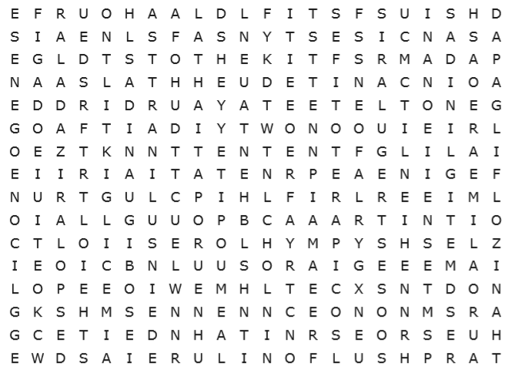

**2.** Monte um fluxograma da cascata de coagulação envolvendo as vias intrínseca, extrínseca e comum, destacando-as e demonstrando onde agem os seguintes fármacos: **Rivaroxabana, Hirudina e Varfarina.**

**3.** Sobre a varfarina é importante saber que o paciente que utiliza essa medicação necessita realizar exames de sangue frequentes para acompanhamento. Isto se deve por qual razão? Descreva o seu mecanismo de ação e explique o porquê de ela apresentar um efeito mais lento.

**4.** O antibiótico benzilpenicilina benzatina pertence a qual classe? Qual a sua forma de administração e quais os cuidados em relação ao ambiente em que se aplica essa medicação?

**5.** Cite um tipo de resistência aos antibióticos que pode vir a ocorrer. Quais as condutas que levam a uma resistência a esses fármacos? O que você, futuro profissional da saúde faz e poderá fazer em relação a isso?

**6.** Qual é o mecanismo de ação dos antiinflamatórios não-esteroidais? Cite um exemplo.

**7.** A paciente B.M., de 18 anos, chegou ao pronto atendimento queixando-se de tonturas, vertigens e sonolência Ao ser questionada sobre os medicamentos que utilizava ou havia utilizado naquele dia, ela relatou ter tomado difenidramina em razão da ida com a família a um sítio em plena primavera. Comentou também que havia se alimentado bem e ingerido bebida alcoólica. Ela comentou que fazia o uso recorrente dessa medicação, em razão de sua rinite alérgica, e que ainda passa horas dirigindo, pois trabalha na área de vendas.

**a)** Qual a classe de medicamentos que a paciente acima utilizou?

**b)** De que forma esse medicamento age?

**c)** O que pode ter ocorrido para que ela chegasse ao pronto atendimento com essas queixas?

**d)** Analisando o caso, quais seriam as suas recomendações para essa paciente?